Отчёт по лабораторной работе №1

Информационная безопасность

Екатерина Павловна Канева

Содержание

# 1 Цель работы

Целью данной работы является приобретение практических навыков установки операционной системы на виртуальную машину.

# 2 Задание

* Установка операционной системы на виртуальную машину.
* Настройка виртуальной машины.
* Получить следующую информацию:
* Версия ядра Linux (Linux version).
* Частота процессора (Detected Mhz processor).
* Модель процессора (CPU0).
* Объём доступной оперативной памяти (Memory available).
* Тип обнаруженного гипервизора (Hypervisor detected).
* Тип файловой системы корневого раздела.
* Последовательность монтирования файловых систем.

# 3 Выполнение лабораторной работы

## 3.1 Лабораторная работа

Работа выполнялась на персональном ноутбуке.

Предварительно было установлено дополнительно программное обеспечение – виртуальная машина Oracle VM VirtualBox (пакет Windows hosts с сайта в сети Интернет: [здесь](https://www.virtualbox.org/wiki/Downloads)) и образ необходимый образ операционной системы (Rocky Linux, DVD).

Создана новая машина. В графе Имя был указан логин в дисплейном классе – epkaneva; в графе Тип – Linux; в графе Версия - Fedora 64-bit (рис. 1):

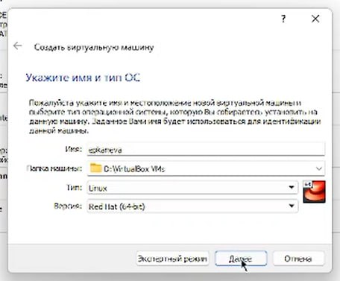

Рис. 1: Создание виртуальной машины.

Далее был выбран объём памяти – 2048 Мб (рис. 2):

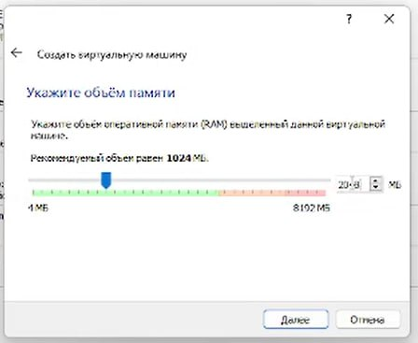

Рис. 2: Выбор объёма оперативной памяти.

Далее был создан виртуальный жёсткий диск (рис. 3), выбран тип VDI (VirtualBox Disk Image) (рис. 4), выбран динамический тип жёсткого диска (рис. 5):

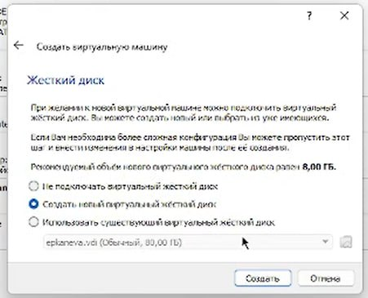

Рис. 3: Выбор создания виртуального жёсткого диска.

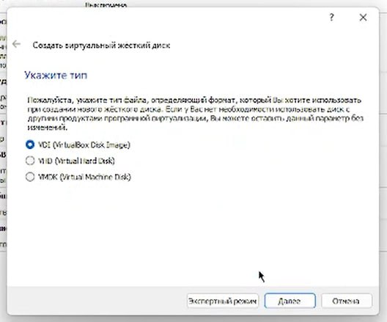

Рис. 4: Выбор формата жёсткого диска.

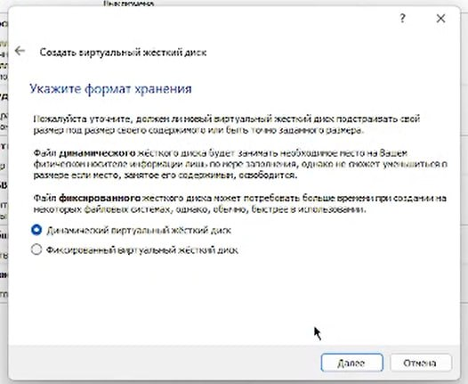

Рис. 5: Выбор динамического типа жёсткого диска.

Далее для виртуального жёсткого диска был задан объём 40 Гб (рис. 6):

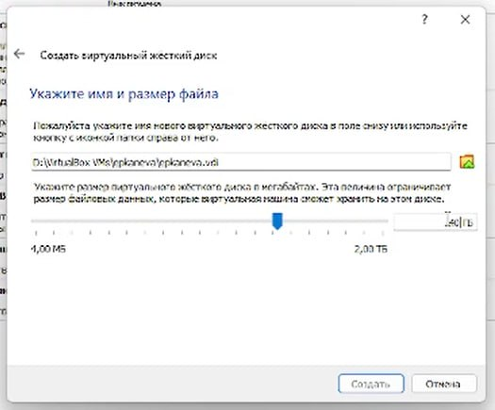

Рис. 6: Выбор размера виртуального жёсткого диска.

После этого был выбран образ жёсткого диска (рис. 7):

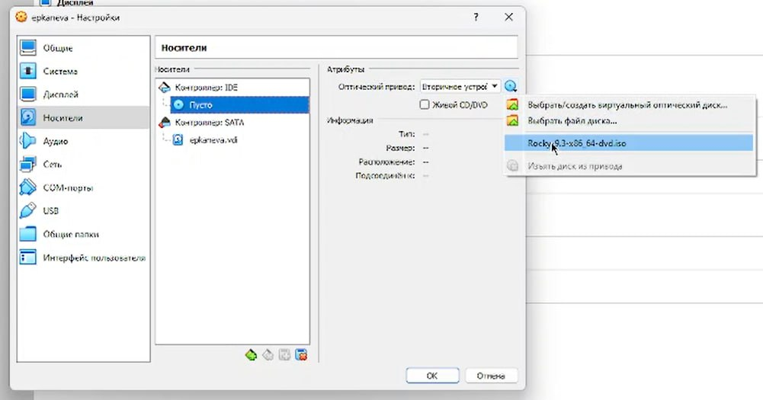

Рис. 7: Выбор образа жёсткого диска.

После завершения настройки виртуальная машина была запущена.

Далее запустился процесс установки. В качестве языка интерфейса был выбран английский язык (рис. 8). В качестве языков клавиатуры установлены английский и русский (рис. 9), выбрана комбинация для смены раскладки (рис. 10).

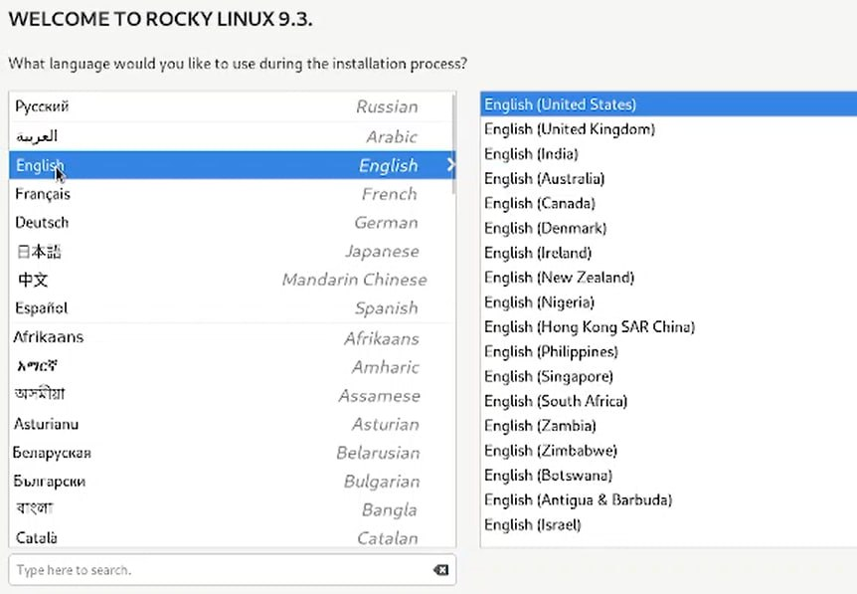

Рис. 8: Выбор языка интерфейса при установке.

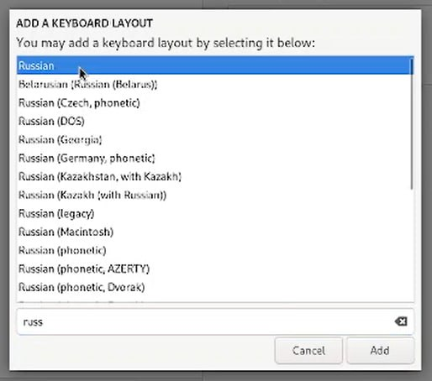

Рис. 9: Выбор раскладки клавиатуры.

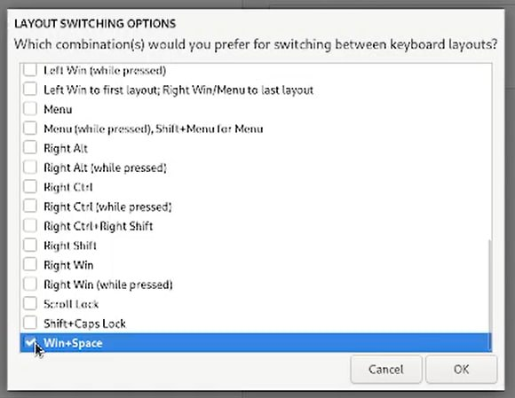

Рис. 10: Выбор комбинации для смены раскладки клавиатуры.

Далее были выбраны параметры установки (Server with GUI + Development Tools), был отключен KDUMP (рис. 12), задано имя хоста epkaneva.localdomain (рис. 13):

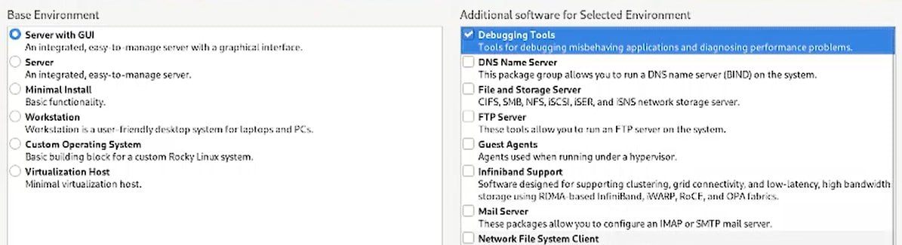

Рис. 11: Параметры.

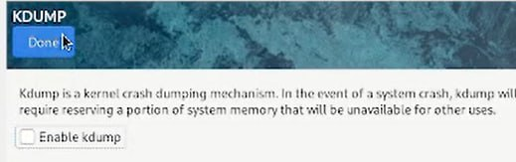

Рис. 12: Отключен KDUMP.

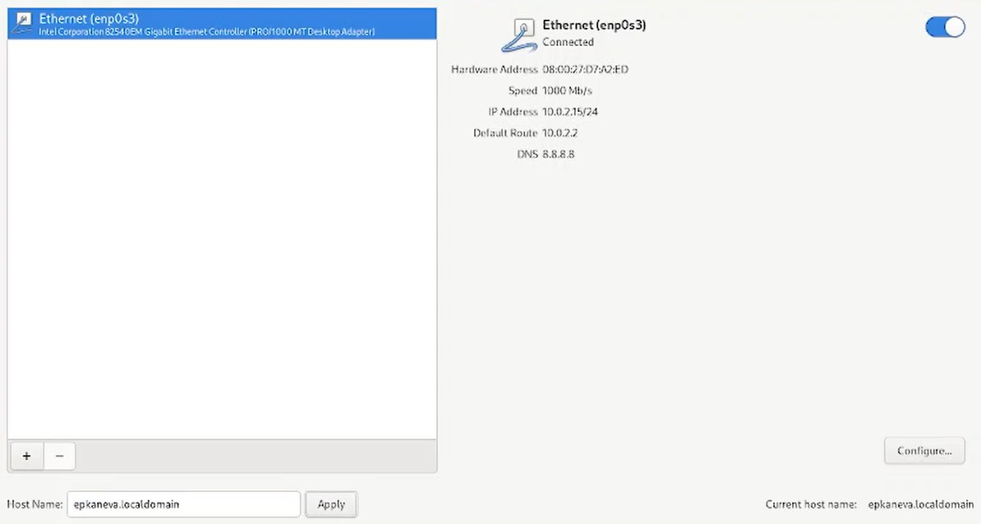

Рис. 13: Хост.

Также были заданы пароль для root и пользователь (рис. 14 и 15):

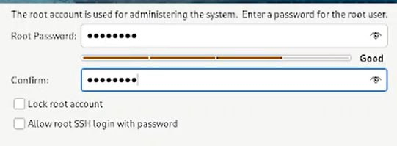

Рис. 14: Пароль для root.

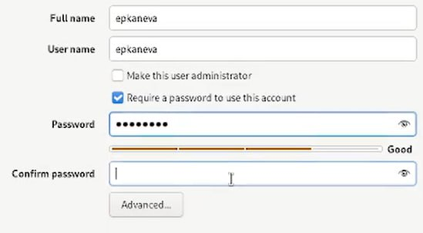

Рис. 15: Создание польнователя.

Далее была запущена установка. Образ ОС был успешно установлен на виртуальную машину, виртуальная машина запускается и работает корректно.

Также загрузили образ диска дополнений гостевой ОС (рис. 16):

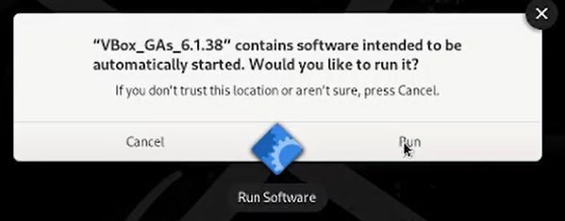

Рис. 16: Образ диска.

## 3.2 Домашнее задание

Далее была начата работа по выполнению “домашнего задания”. С помощью различных команд (в основном, dmesg) была получена следующая информация:

* Версия ядра Linux, т.е. Linux version (рис. 17):

dmesg | grep -i "Linux version"

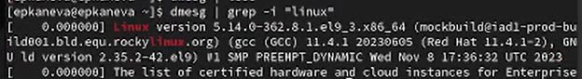

Рис. 17: Проверка версии Linux.

* Частота процессора, т.е. Detected Mhz processor (рис. 18):

dmesg | grep -i "processor"

Рис. 18: Проверка частоты процессора.

Рис. 18: Проверка частоты процессора.

* Модель процессора, т.е. CPU0 (рис. 19):

dmesg | grep -i "CPU0"

Рис. 19: Проверка модели процессора.

Рис. 19: Проверка модели процессора.

Модель процессора: Intel(R) Core(TM) i1-10110U.

* Объём доступной оперативной памяти, т.е. Memory available (рис. 20):

dmesg | grep -i "Memory"

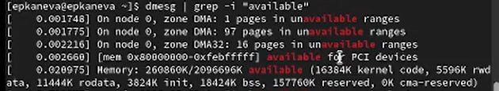

Рис. 20: Проверка объёма доступной памяти.

Памяти доступно: 260860K/2096696K.

* Тип обнаруженного гипервизора, т.е. Hypervisor detected (рис. 21):

dmesg | grep -i "Hypervisor detected"

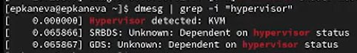

Рис. 21: Тип обнаруженного гипервизора.

Тип гипервизора: KVM.

* Тип файловой системы корневого раздела. Для этого заходим в приложение Disks:

Тип: ext4.

* Последовательность монтирования файловых систем (рис. 22):

mount

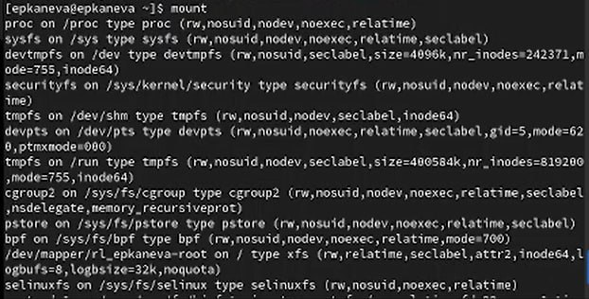

Рис. 22: Последовательность монтирования файловых систем.

## 3.3 Контрольные вопросы

1. Какую информацию содержит учётная запись пользователя?

Имя пользователя, зашифрованный пароль пользователя, идентификационный номер пользователя, идентификационный номер группы пользователя, домашний каталог, командный интерпретатор пользвателя.

1. Укажите команды терминала и приведите примеры:

* для получения справки по команде: man <command> (man cd)
* для перемещения по файловой системе: cd <path> (cd work/study)
* для просмотра содержимого каталога: ls or dir
* для определения объёма каталога: du
* для создания каталогов: mkdir <name> (mkdir lab01)
* для удаления каталогов: rm <name> (rm -r lab01)
* для создания файлов: touch <name> (touch lab01.md)
* для удаления файлов: rm -r <name> (rm lab01.md)
* для задания определённых прав на файл / каталог: chmod + x <name/path> (chmod + x lab01)
* для просмотра истории команд: history.

1. Что такое файловая система? Приведите примеры с краткой характеристикой.

Файловая система – это порядок, определяющий способ организации, хранения и именования данных на носителях информации в компьютерах, а также в другом электронном оборудовании.

Примеры файловых систем:

* Журналируемая файловая система (JFS). Журналируемые файловые системы позволяют быстро восстанавливать данные в случае сбоя. Это достигается за счет ведения журнала изменений файлов.
* Файловая система на компакт-диске. Это файловая система, которая хранится на компакт-диске и доступна только для чтения.
* Файловая система RAM. Диск RAM – это виртуальный жесткий диск, хранящийся в оперативной памяти.
* Сетевая файловая система (NFS). Сетевая файловая система, или NFS, – это распределенная файловая система, предоставляющая доступ к файлам и каталогам, хранящимся в удаленных системах, обычными средствами для работы с локальными файлами.
* Система имен файлов (NameFS). Система имен файлов содержит функции монтирования файл-на-файл и каталог-на-каталог (также называемое слабое монтирование), которые позволяют монтировать подкаталог или файловую систему в другом месте в области имен файлов, что позволяет иметь доступ к файлу с помощью двух различных путей.

1. Как посмотреть, какие файловые системы подмонтированы в ОС?

С помощью команды mount.

1. Как удалить зависший процесс?

с помощью команды kill.

# 4 Выводы

Установили ОС на виртуальную машину и настроили минимально необходимые для дальнейшей работы программы и сервисы. Узнали дополнительную информацию о машине.